Министерство науки и высшего образования Российской Федерации Федеральное государственное автономное образовательное учреждение высшего образования «НАЦИОНАЛЬНЫЙ ИССЛЕДОВАТЕЛЬСКИЙ УНИВЕРСИТЕТ ИТМО» Факультет инфокоммуникационных технологий

ОТЧЕТ ПО ЛАБОРАТОРНОЙ РАБОТЕ № 4

по теме: Запросы на выборку и модификацию данных, представления и индексы в PostgreSQL

Специальность:

09.03.03 Мобильные и сетевые технологии

Проверил:

Говорова М.М. __________

Выполнил:

студент группы K3240 Ковалев В.М.

Санкт-Петербург 2022

**ЦЕЛЬ РАБОТЫ**

Овладеть практическими навыками создания представлений и запросов на выборку данных к базе данных PostgreSQL, использования подзапросов при модификации данных и индексов.

**Оборудование**: компьютерный класс.

**Программное обеспечение:** СУБД PostgreSQL, pgadmin 4.

**Практическое задание:**

1. Создать запросы и представления на выборку данных к базе данных PostgreSQL (согласно индивидуальному заданию, часть 2 и 3).

2. Составить 3 запроса на модификацию данных (INSERT, UPDATE, DELETE) с использованием подзапросов.

3. Изучить графическое представление запросов и просмотреть историю запросов

4. Создать простой и составной индексы для двух произвольных запросов и сравнить время выполнения запросов без индексов и с индексами. Для получения плана запроса использовать команду EXPLAIN.

**Вариант 3**

**Библиотека**

Описание предметной области: Каждая книга может храниться в нескольких экземплярах. Для каждого экземпляра известно место его хранения (комната, стеллаж, полка). Читателю не может быть выдано более 3-х книг одновременно. Книги выдаются читателям на срок не более 10 дней. БД должна содержать следующий минимальный набор сведений: ∙ Автор (фамилия и имя (инициалы) или псевдоним автора издания).  ∙ Название (заглавие) издания. ∙ Номер тома (части, книги, выпуска). ∙ Составитель (фамилия и имена (инициалы) каждого из составителей издания). ∙ Язык, с которого выполнен перевод издания. ∙ Вид издания (сборник, справочник, монография ...). ∙ Область знания. ∙ Переводчик (фамилия и инициалы переводчика). ∙ Место издания (город). ∙ Издательство (название издательства). ∙ Год выпуска издания. ∙ Библиотечный шифр (например, ББК 32.973). ∙ Номер (инвентарный номер) экземпляра. ∙ Номер комнаты (помещения для хранения экземпляров). ∙ Номер стеллажа в комнате. ∙ Номер полки на стеллаже. ∙ Цена конкретного экземпляра. ∙ Дата изъятия экземпляра с установленного места. ∙ Номер читательского билета (формуляра). ∙ Фамилия читателя. ∙ Имя читателя. ∙ Отчество читателя. ∙ Адрес читателя.  Телефон читателя.

Дополнить исходные данные информацией о читательском абонементе (выдаче книг).

Рисунок 1. ER-диаграмма

Задание 1.

1. *Вывести список читателей, имеющих на руках книги, переведенные с английского языка, изданные позднее 2000 года.*

SELECT name, year, first_name, last_name, phone_number, return_date, "original_language ", language FROM "Book" AS book RIGHT JOIN

(SELECT book_id, first_name, last_name, phone_number, return_date FROM "CopyBook" as copy_book RIGHT JOIN

(SELECT copy_book_id, first_name, last_name, phone_number, return_date FROM "Ticket" AS ticket LEFT JOIN

(SELECT reg_user_id, first_name, last_name, phone_number FROM "RegisteredUser" AS rg

LEFT JOIN "User" AS u

ON rg.user_id = u.user_id) AS reg_users

ON reg_users.reg_user_id = ticket.reg_user_id) AS tickets

ON copy_book.book_copy_id = tickets.copy_book_id) AS copy_books

ON book.book_id = copy_books.book_id WHERE "original_language " = 'EN' AND "language" != 'EN' AND "return_date" IS NULL AND "year" >2000;

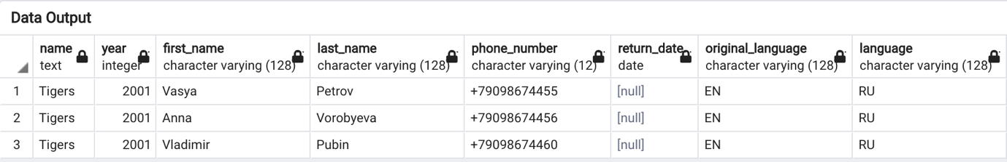

1. *Вывести список читателей, не вернувших в срок книги и имеющих на руках более десяти книг.*

SELECT * FROM (SELECT t1.reg_user_id, COUNT(t1.return_date) as _count FROM "Ticket" AS t1

LEFT JOIN "RegisteredUser" AS t2 ON t1.reg_user_id = t2.reg_user_id

WHERE "official_return_date"<"return_date" GROUP BY t1.reg_user_id) AS t3 WHERE _count > 10;

1. *Найти количество читателей, не вернувших в срок книги и имеющих на руках более десяти книг*

SELECT COUNT(*) FROM (SELECT * FROM (SELECT t1.reg_user_id, COUNT(t1.return_date) as _count FROM "Ticket" AS t1

LEFT JOIN "RegisteredUser" AS t2 ON t1.reg_user_id = t2.reg_user_id

WHERE "official_return_date"<"return_date" GROUP BY t1.reg_user_id) AS t3 WHERE _count > 10) AS t5 GROUP BY reg_user_id;

1. *Вывести список книг, которые находятся в библиотеке в единственном экземпляре.*

SELECT * FROM (SELECT book_id, COUNT(book_id) FROM "CopyBook" GROUP BY book_id) AS t1 WHERE count =1;

1. *Подсчитать количество читателей, которые не обращались в библиотеку в течение года*

SELECT COUNT(*) FROM (

SELECT DISTINCT reg_user_id FROM "Ticket"

WHERE get_date < '2022-01-01'

OR return_date < '2022-01-01'

GROUP BY reg_user_id) AS T1;

1. *Подсчитать количество читателей библиотеки по уровню образования*

SELECT grade, COUNT(*) FROM "RegisteredUser" AS rg LEFT JOIN "User" AS u ON rg.user_id=u.user_id GROUP BY grade;

1. *Вывести список книг по программированию на С#, экземпляры которых отсутствуют в библиотеке, и которые должны быть возвращены не позднее, чем через 3 дня.*

**Сегодня 2022-01-31**

SELECT name, official_return_date, return_date FROM "Book" as t4 RIGHT JOIN (

SELECT * FROM "CopyBook" AS t2 RIGHT JOIN (

SELECT * FROM "Ticket"

WHERE return_date IS NULL

AND official_return_date-'2022-01-31'<=3

AND official_return_date-'2022-01-31'>0) AS t1 ON t1.copy_book_id=t2.book_copy_id) AS t3 ON t4.book_id=t3.book_id

WHERE t4.name LIKE '%C#%';

Задание 2.

Создать представления для администрации библиотеки, содержащие:

1. сведения о должниках

CREATE VIEW CREDITS_USER_LIST AS

SELECT t4.*, t3.credits FROM "User" t4 RIGHT JOIN

(SELECT t2.reg_user_id, t2.user_id, COUNT(t1.return_date) AS credits FROM "Ticket" AS t1

LEFT JOIN "RegisteredUser" AS t2 ON t1.reg_user_id = t2.reg_user_id

WHERE "official_return_date"<"return_date" GROUP BY t2.reg_user_id) AS t3 ON t3.user_id=t4.user_id;

Запрос:

SELECT * FROM credits_user_list;



1. сведения о наиболее популярных книгах (все экземпляры находятся на руках у читателей)

CREATE VIEW BOOK_TOP_LIST AS

SELECT t4.name, t4.part, t3.book_id, COUNT(t3.book_copy_id) FROM "Book" AS t4 RIGHT JOIN (

SELECT * FROM "CopyBook" AS t2 RIGHT JOIN (

SELECT * FROM "Ticket" WHERE return_date IS NULL) AS t1

ON t1.copy_book_id=t2.book_copy_id) AS t3

ON t3.book_id=t4.book_id GROUP BY (t3.book_id, t4.name, t4.part) ORDER BY count DESC;

Запрос:

SELECT * FROM book_top_list;

Задание 3.

1. Запрос на модификацию данных с INSERT (добавление новой книги):

INSERT INTO "Book" (book_id, "original_language ", year, type, part, publisher_id, isbn, name, language, author)

SELECT 25, 'EN', 2010, 'Guide', 1, 1, 6434234, 'SQL for kids', 'EN', 'Genry';

Проверка:

SELECT * FROM "Book" WHERE name = 'SQL for kids';

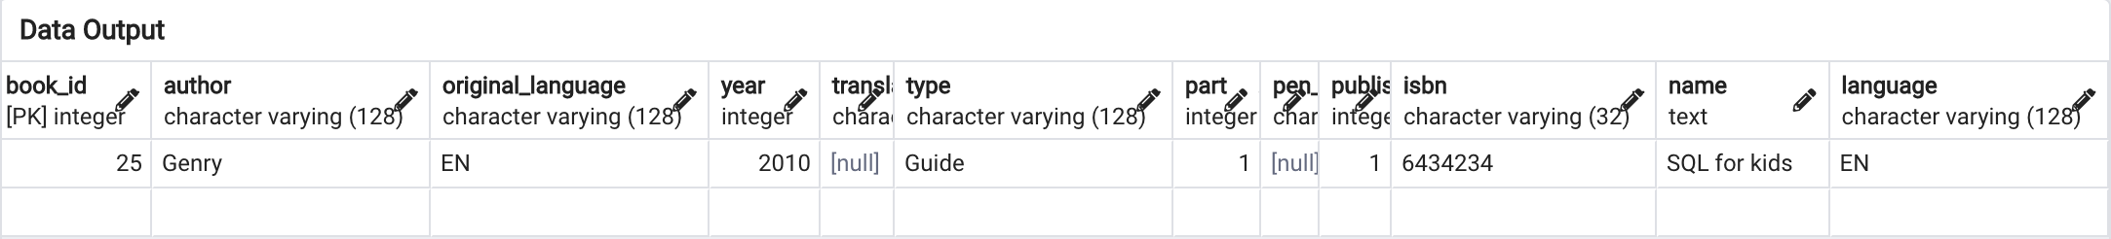

1. Запрос на модификацию данных с UPDATE (продлить всем читателям, у которых на руках книга, дату обязательной ее сдачи на неделю):

UPDATE "Ticket"

SET official_return_date = official_return_date + INTERVAL '7 DAYS'

WHERE return_date IS NULL;

Проверка (изначально дата обязательной сдачи была через два месяца после получения книги):

1. Запрос на модификацию данных с DELETE (удалить неиспользуемые пустые книжные полки):

DELETE FROM "Store" WHERE id IN (SELECT id FROM "Storage" AS storage

RIGHT JOIN "Store" AS store

ON storage.store_id = store.id

WHERE storage_id IS NULL);

Проверка:

Полки, которыми никогда не пользовались:

Теперь их нет:

Задание 4.

Графическое представление запроса SELECT * FROM book_top_list;:

История запросов:

Задание 5.

До создания простого индекса:

EXPLAIN SELECT * FROM "Ticket" WHERE return_date > '2015-10-19';

Successfully run. Total query runtime: 53 msec.

26 rows affected.

CREATE INDEX date_of_return ON "Ticket"(return_date);

После:

EXPLAIN SELECT * FROM "Ticket" WHERE return_date > '2015-10-19';

Successfully run. Total query runtime: 70 msec.

2 rows affected.

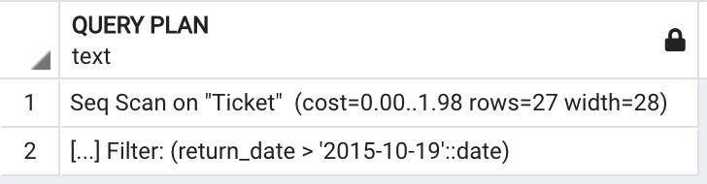

До создания составного индекса:

EXPLAIN SELECT * FROM "User" WHERE first_name LIKE 'A%' AND last_name LIKE '%a';

Successfully run. Total query runtime: 45 msec. 2 rows affected.

CREATE INDEX full_name ON "User"(first_name, last_name);

После:

EXPLAIN SELECT * FROM "User" WHERE first_name LIKE 'A%' AND last_name LIKE '%a';

Successfully run. Total query runtime: 48 msec. 2 rows affected.

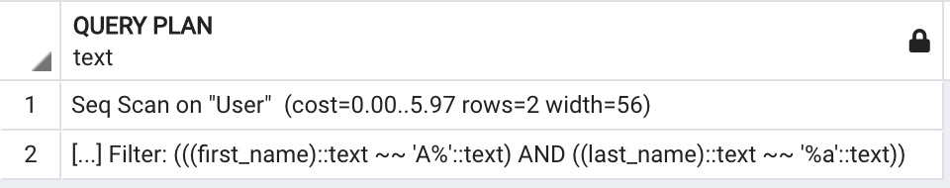

Удаление индексов:

DROP INDEX full_name;

Вывод:

В ходе выполнения лабораторной работы мною были выполнены запросы из своей базы данных. Созданы представления на администрации библиотеки и сделаны запросы на модификацию данных. Также созданы индексы. После создания индекса, время выполнения запроса увеличилось